

令和２年２月１日 NO169
光が丘だより


山に登らなければ、山の向こうは見えない
施設長 吉田 幸雄
使い古された言葉ですが、「記録破りの」が、今年ほどぴったりするほど、雪が降りません。のんびりとしたお正月の朝というのは何十回迎えてもいいものですが、年寄りの心配性が顔を覗かせます。「そのうち大雪が来るぞ」「最後は帳尻合わせをするはず」と思っていながら、大寒が過ぎ、立春の季節を迎えようとしています。そのうち、ひな祭りの時期を迎え、北海道とはいえ遅い春を迎える時期にもなります。こんな異変を感じる季節だからこそ、私たちの周りの生活にも大きな影響を与えているようです。除雪業者の人は「除雪の出動がほとんどない」「排雪のダンプの需要が全くない」ことより、大きな収入減となっているようですし、農家の人は「田植えの時期の水不足が心配だ」と、死活問題にもなりかねません。もちろん、スキー場では「これほどスキー場の開設が遅れたことがない」状況で、札幌ではスキー授業を中止する学校も出てきているようです。札幌の雪まつりも雪不足の心配がなされていました。こう見ていくと、つらく大変ではあるけれども、やはり「北国北海道の冬は、雪が無ければ」という気持ちにもなります。厳しい自然環境の中で工夫し、立ち向かいながら作り上げていった上での今の私たちの生活があるのだと思います。そういう環境の中で生活を守り続けていくための生業が存在してきたのだと思います。穏やかな朝の光、きりっとした澄んだ空の青も、真っ白に覆われた雪景色があってこそではないか。そんな厳しい冬を乗り越えていく、誇るべき北国に住む者の自負を子供たちにも持ってもらいたいと考えています。
年の始めに「今年はこのような一年にしよう」と胸に期すれば、気持ちが引き締まり、さわやかに一年のスタートを切ることが出来ます。ところが、元旦に決めたことですら三日もたつと忙しさに紛れて忘れてしまいます。自己の目標を定め、それを達成するためには三つの力が必要になります。
一つ目は、「やればできる」という強い意志があるということ。
二つ目は、「やればできる」という意志だけではなく、それを克服するための不断の努力です。自分がやりたいことだけやるのではなく、やらなければならないことに真剣に取り組むこと。
三つ目は、どんな成功にも、その陰には必ず支えてくれる人がいるのだ、ということ。共感し、認め合い、励ましあう仲間や周囲の大人がいること。一人でできることは限られており、様々な人からの支援を受けて、可能性が広がり、初めて成し得ること、なのです。
「山に登らなければ、山の向こうは見えない」難しいことにチャレンジして成功したあとには、次の高みへの希望が湧いてきます。その時の成功体験が、次へのチャレンジする気力と実力を手にしていくのだと思います。同じように「努力しなければ、努力の向こうは見えない」向こうを知ることによって、より大きな次の目標を見つけることができるのだと思います。そして、一つ一つを克服することが、達成するための気力と実力を身に付けていく力になるのだと思います。
新しい時代の「令和元年」が明けた令和２年。今年は閏年で「東京オリンピック、パラリンピック」があります。気候変動、ＩＴ革命の影響はどう生活に変化を及ぼすのだろうか。より素敵な生活を子供たちは実感として感じていける時代に入ってもらいたい。人生の階段を一つずつ上ってステップアップしていく子供たちにとって、キラキラと輝く時代になっていくことを願っています。
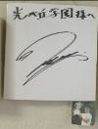
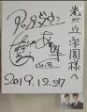
石川 遼選手
アップダウンさん

１２月２７日（金）に北海道科学大学付属高校を会場として行われた、「北海道の子供たちに夢を」のイベントに、学園の中高校生６名が参加しました。ゲストで参加したプロゴルファーの「石川遼選手」の隣で昼食をとりながらお話をしたり、北海道コンサドーレの「荒野拓馬選手や濱大耀選手」と一緒にゲームをしたり、写真を撮ったり等、子供たちはとても思い出深い体験をしてきました。
―施設長 吉田幸雄―

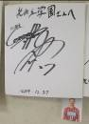
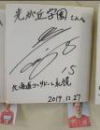
荒野拓馬選手
濱大耀選手





1月18日、光が丘学園のお隣の春日公園にて雪中ゲーム大会を行いました。いつもは雪遊びをしない中高生も、チーム戦で君の力が必要なんだ！となれば、仕方ないな～☺と参加してくれました。
種目は宝探し・フラフープ玉くぐり・ソリリレーの３つほどで、雪の中を歩いたりソリを引くのが想像以上に体力を使いましたが、幼児さんから大人までとても楽しめました。
園内に入ってからは、あったか～い肉まん・あんまんを食べて体も心もほかほかに温まりました。
－家庭支援専門相談員－

Ｎくん お誕生日会
駅から目的地まで、目的地についてもお店めぐりと、そのほとんどを歩く事に費やした学園最後の誕生日会。学校で立てた計画を自ら実行するという目的も含め、自立について共に語らいながら歩く、意味のある一日になったのではないでしょうか。帰ってきてからは、家族へお土産を送ろうと一緒に手紙を書き、素敵な一日を過ごさせてもらいました。 ‐ －男子グループ担当―



大雪青少年交流の家での思い出
『 スキーがたのしかった 』 １年生 Ｈちゃん
『 大雪でバスケやサッカーをして楽しかった 』 ５年生 Ｓくん
『 大雪ではスノーシューを使って雪山に登りました。途中穴に埋まったけど楽しかったです
お土産も沢山買って、家族に渡せたのでよかったです 』 中学３年生 Ｒさん
３学期の目標
『 こくごのべんきょうでかん字をたくさんがんばってきれいに書きたい 』３年生 Ｓちゃん
『 かん字をいっぱいれんしゅうする！
あと、友だちといっしょにけんかをしないであそぶ 』 ３年生 Ｎちゃん

２月行事予定
3日（月） 節分(豆まき)
5日（水） 光陵中１・２年学力テスト
7日（金） 南小一日入学
11日（火） 建国記念の日
光が丘学園バレンタイン行事
12日（木） 公立高校推薦入学試験日（面接）
光陵中１・２年スキー遠足
15日（土） 駒沢幼稚園作品展
17日（月） 駒沢幼稚園振替休日

20日（木） 入園説明会（駒沢幼稚園）
21日（金） 新篠津高３年保護者会
23日（日） 天皇誕生日
24日（月） 振替休日
25日（火） 南小授業参観日（中）
26日（水） 南小授業参観日（高）
27日（木） 南小授業参観日（低）
29日（土） 誕生会

ご厚志 ご寄贈など 感謝申し上げます（１月１日～３１日）
（ご芳名もれをお許しください)
ことぶき屋 大路 由香 様 コープさっぽろ 様 北海道コンサドーレ札幌 様 ＪＡ北海道 様
北央防災設備 様 河内 克彰 様 一木 直美 様 白石 俊英 様

男の子たち
今年も年始の大きな全体行事として、大雪青少年交流の家へ行って来ました。昨年と似たプログラムではあったものの、初めて参加する子、学年が上がってたった一年ですが、立場が変わり大きく成長した姿が見られています。その中でも心に残っているエピソードを紹介させて頂ければと思います。
何をするにも「やりたくない」「どうせつまんない」と言った子が、昨年の経験もあって、大雪で何が出来るのか？皆と行なう事でどんな結果が生まれるのか？など予測が立ち、今年は「早くやりたい」「楽しみだ」と不安が解消され、期待になっていることに大きな成長を感じています。更に、ニ泊三日の短い、タイトなスケジュールの中でも「あれもやりたいこれもやりたい」そんな声も多く聞こえ、全てが叶えられなかったのがとても残念でした。ある子は「帰ったら宿題という現実が待っている」と特別感の中にもしっかりと現実を受け止めて、イヤな事・苦手な事にも向き合うパワーに変えてくれたことも嬉しく思います。成長と同時にもちろん子どもだけではなく、大人の課題も見えるのが行事の意義と思っておりますので、大人も子どもと一緒に成長していきたいと思っています。大きな怪我もなく、楽しめた行事になった事は保護者の皆様のご協力とご理解があってこそのものと思っておりますので今後ともよろしくお願い致します。
―男子グループ担当―

2日目
旭山動物園に行ってきたよ☺
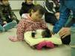
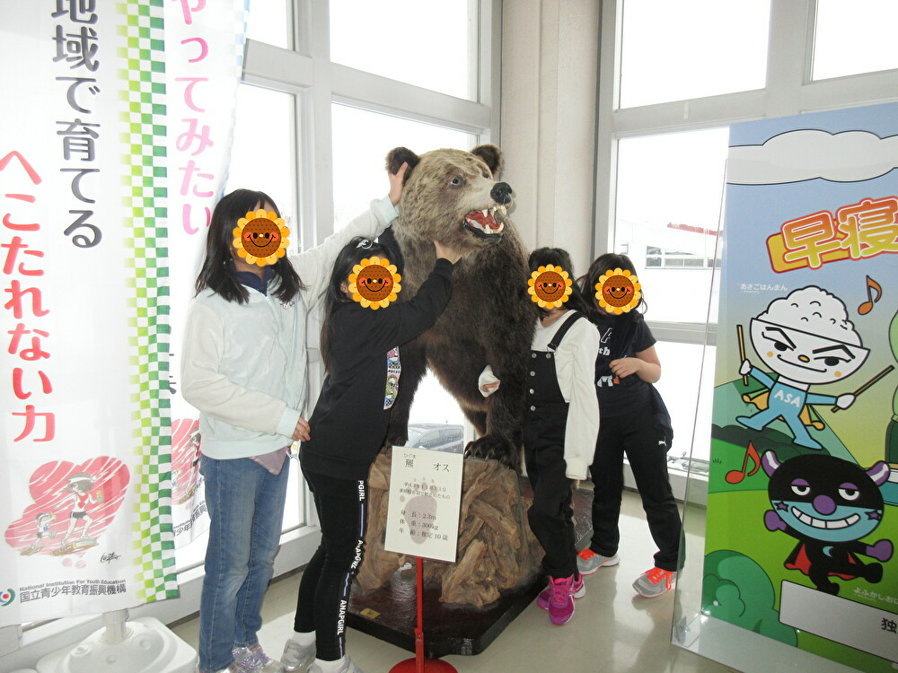
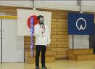
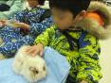
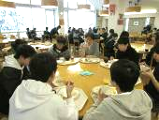
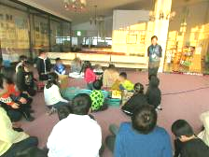
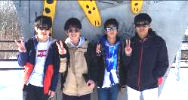
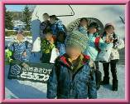
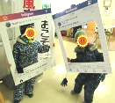
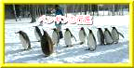
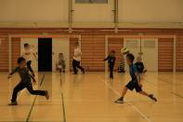
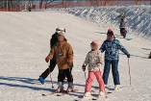
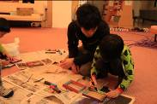
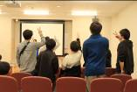
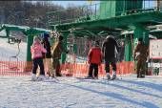
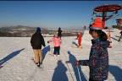
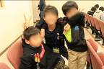
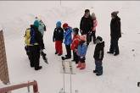
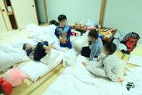
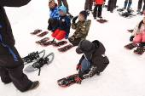

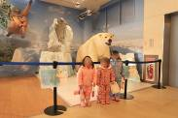
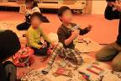
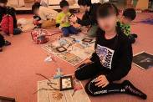
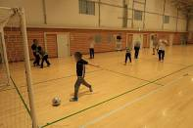

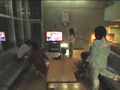
冬休み中のみんなで出かける大雪への旅に、女の子一同、風邪を引かず、みんなで出かけるぞ～と、準備も前のめりでスタートした年の暮れでした。
初スキーに挑戦したＨちゃんは、頂上から副施設長の特訓のもと、何度も滑り冬一番の思い出と自信になりました。
小学生の女の子達はみんな、遊び上手で何事にも全力で楽しみ大きな笑い声が大雪の山にこだましました。それぞれの活動が終えると、夜はお姉さん達や幼児さんも一緒に、布団を広い一間に敷きつめ休みました。寝静まったかと思うと、クスクス笑い声が聞こえ、眠りにつくその瞬間まで、楽しいひと時を過ごしました。翌日は、寝言や寝ぞうが話題となり、元気のいい朝を迎えました。中高生の姉さん達は、人思いで、幼い子達に優しく接してくれたり、活動を通して、こちらも色々をお願いできる頼もしさもありました。
小学生の子達は小競り合いもありますが、やっぱり、愉快に集う仲間の和にまた戻ってこれるように、そんなきっかけを、遊びや幼児さん達やお姉さん達から受け取って復活できる。みんな、力のある素晴らしい時を過ごせました。また行きたいな、と帰ってきました。
―女子グループ担当―
女の子たち
みんなでお泊りが嬉しい大雪。みんなで行けるようにと、小さな幼児さん達の体調が心配でしたが、なんとか元気に行けました。遠い大雪までの道のりも、バスの中でおやつを食べ、お姉さんお兄さん達の優しさに触れながら、楽しい旅路になりました。森の中を歩くスノーシュー。身動きがとれず転んでいましたが、慣れれば自分たちで先を進んでいます。木を揺らして雪を落として遊びました。今年は岩見沢も雪が少なく、辺り一面雪に包まれて遊ぶのは良い時間となりました。
お楽しみの旭山動物園は、ペンギンやシロクマなど、目の前の動物に夢中になり友達のように話しかけ、バイバーイと名残惜しそうに離れていました。男の子はぬいぐるみを購入し、帰ってからも、思い出話が盛り上がっています。年長の男の子はスキーをしました。初めての不安と楽しみを感じながら、大人に寄り添われてチャレンジしたことは、大きな自信と喜びに繋がったようです。
大雪の大きな施設では、たくさんの人に出会い、可愛いと声をかけられてニンマリする女の子でした。夜は温泉とアイスが嬉しかったり、熊の剥製が怖いけど見たい のドキドキが面白かったり、みんなでくっついて寝たり、それぞれの時間に笑いあり、涙ありでしたが、最後には楽しかったー、また行きたいーと子ども達の声を聞いて、良かったなーと一息つきました。
－幼児グループ担当―
夜はまったり みんなで集う♬
広い体育館でみんなでスポーツ！
2日目 真剣に写真立て作り
スノーシュー体験 慣れると楽しい◎
1日目
移動も活動も全部が楽しい始まり♬
3日目はスキー☺

